**ФЕДЕРАЛЬНОЕ АГЕНТСТВО СВЯЗИ**

Ордена трудового красного знамени федеральное государственное бюджетное образовательное учреждение высшего образования

**МОСКОВСКИЙ ТЕХНИЧЕСКИЙ УНИВЕРСИТЕТ СВЯЗИ И ИНФОРМАТИКИ**

КАФЕДРА РАДИООБОРУДОВАНИЯ И СХЕМОТЕХНИКИ

**Лабораторная работа № 3**

по дисциплине «Объектно-ориентированное программирование систем защиты информации»:

на тему:

**«Регулярные и итерационные циклы»**

Выполнил:

Студент группы БПЗ1602

Габисов Р.Е

Москва, 2019

# Цель работы

Овладеть навыками создания циклических алгоритмов на языке C с применением инструкций цикла на примере алгоритмов работы с последовательностями чисел.

# Результаты

## Задание №1

### for

#include "Header.h"

double task1(int n)

{

long double summa = 0;

for (int i = 0; i < n; i++)

{

summa += a(i);

}

return summa;

}

### while

#include "Header.h"

double task1(int n)

{

long double summa = 0;

int i = 0;

while (i < n)

{

summa += a(i);

i++;

}

return summa;

}

### do…while

#include "Header.h"

double task1(int n)

{

long double summa = 0;

int i = 0;

do

{

summa += a(i);

i++;

} while (i < n);

return summa;

}

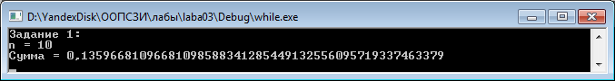

## Задание №2

### for

#include "Header.h"

double task2(double eps)

{

double summa = 0;

for(int i = 0;; i++)

{

summa += a(i);

if (fabs(a(i)) <= eps)

{

return summa;

}

}

}

### while

#include "Header.h"

double task2(double eps)

{

double summa = 0;

int i = 0;

while (1)

{

summa += a(i);

if (fabs(a(i)) <= eps)

{

return summa;

}

i++;

}

}

### do…while

#include "Header.h"

double task2(double eps)

{

double summa = 0;

int i = 0;

do

{

summa += a(i);

if (fabs(a(i)) <= eps)

{

return summa;

}

i++;

} while (1);

}

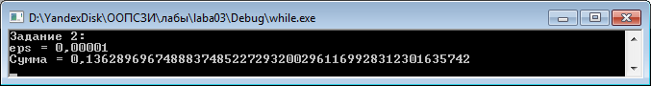

## Задание №3

### for

#include "Header.h"

void task3(int n, int k)

{

for(int i = 0; i < n; i++)

{

if (((i + 1) % k) == 0)

{

continue;

}

if (a(i) < 0)

{

printf("a[%d] = %.50f\n", i, a(i));

}

else

{

printf("a[%d] = %.50f\n", i, a(i));

}

}

}

### while

#include "Header.h"

void task3(int n, int k)

{

int i = 0;

while (i < n)

{

if (((i + 1) % k) == 0)

{

i++;

continue;

}

if (a(i) < 0)

{

printf("a[%d] = %.50f\n", i, a(i));

}

else

{

printf("a[%d] = %.50f\n", i, a(i));

}

i++;

}

}

### do…while

#include "Header.h"

void task3(int n, int k)

{

int i = 0;

do

{

if (((i + 1) % k) == 0)

{

i++;

continue;

}

if (a(i) < 0)

{

printf("a[%d] = %.50f\n", i, a(i));

}

else

{

printf("a[%d] = %.50f\n", i, a(i));

}

i++;

} while (i < n);

}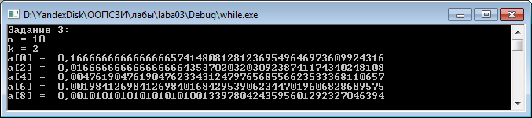

## Задание №4

### for

#include "Header.h"

int task4(double eps)

{

int i = 0;

for(;; i++)

{

if (fabs(a(i)) <= eps)

{

break;

}

}

return i;

}

### while

#include "Header.h"

int task4(double eps)

{

int i = 0;

while (1)

{

if (fabs(a(i)) <= eps)

{

break;

}

i++;

}

return i;

}

### do…while

#include "Header.h"

int task4(double eps)

{

int i = 0;

do

{

if (fabs(a(i)) <= eps)

{

break;

}

i++;

} while (1);

return i;

}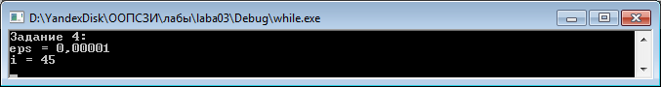

## Задание №5

### for

#include "Header.h"

int task5(double eps)

{

for(int i = 0;; i++)

{

if ((fabs(a(i)) <= eps) && (a(i) < 0))

{

return i;

}

}

}

### while

#include "Header.h"

int task5(double eps)

{

int i = 0;

while (1)

{

if ((fabs(a(i)) <= eps) && (a(i) < 0))

{

return i;

}

i++;

}

}

### do…while

#include "Header.h"

int task5(double eps)

{

int i = 0;

do

{

if ((fabs(a(i)) <= eps) && (a(i) < 0))

{

return i;

}

i++;

} while (1);

}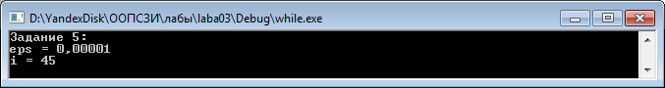

## Задание №6

### for

#include "Header.h"

int main()

{

setlocale(LC_ALL, "Rus");

double eps;

int n, k;

for(;;)

{

system("cls");

printf("Введите номер действия:\n1 - Задание 1\n2 - Задание 2\n3 - Задание 3\n4 - Задание 4\n5 - Задание 5\n6 - Выход\n\n");

switch (_getch())

{

case '1':

system("cls");

printf("Задание 1:\n");

printf("n = "); scanf("%i", &n);

printf("Сумма = %.50f\n", task1(n));

_getch();

break;

case '2':

system("cls");

printf("Задание 2:\n");

printf("eps = "); scanf("%lf", &eps);

printf("Сумма = %.50f\n", task2(eps));

_getch();

break;

case '3':

system("cls");

printf("Задание 3:\n");

printf("n = "); scanf("%i", &n);

printf("k = "); scanf("%i", &k);

task3(n, k);

_getch();

break;

case '4':

system("cls");

printf("Задание 4:\n");

printf("eps = "); scanf("%lf", &eps);

printf("i = %d\n", task4(eps));

_getch();

break;

case '5':

system("cls");

printf("Задание 5:\n");

printf("eps = "); scanf("%lf", &eps);

printf("i = %d\n", task5(eps));

_getch();

break;

case '6':

return 0;

break;

default:

system("cls");

printf("Неверный ввод\n");

_getch();

break;

}

}

}

double a(int i)

{

return (pow((-1), i) / ((i + 1)*(i + 2)*(i + 3)));

}

### while

#include "Header.h"

int main()

{

setlocale(LC_ALL, "Rus");

double eps;

int n, k;

while (1)

{

system("cls");

printf("Введите номер действия:\n1 - Задание 1\n2 - Задание 2\n3 - Задание 3\n4 - Задание 4\n5 - Задание 5\n6 - Выход\n\n");

switch (_getch())

{

case '1':

system("cls");

printf("Задание 1:\n");

printf("n = "); scanf("%i", &n);

printf("Сумма = %.50f\n", task1(n));

_getch();

break;

case '2':

system("cls");

printf("Задание 2:\n");

printf("eps = "); scanf("%lf", &eps);

printf("Сумма = %.50f\n", task2(eps));

_getch();

break;

case '3':

system("cls");

printf("Задание 3:\n");

printf("n = "); scanf("%i", &n);

printf("k = "); scanf("%i", &k);

task3(n, k);

_getch();

break;

case '4':

system("cls");

printf("Задание 4:\n");

printf("eps = "); scanf("%lf", &eps);

printf("i = %d\n", task4(eps));

_getch();

break;

case '5':

system("cls");

printf("Задание 5:\n");

printf("eps = "); scanf("%lf", &eps);

printf("i = %d\n", task5(eps));

_getch();

break;

case '6':

return 0;

break;

default:

system("cls");

printf("Неверный ввод\n");

_getch();

break;

}

}

}

double a(int i)

{

return (pow((-1), i) / ((i + 1)*(i + 2)*(i + 3)));

}

### do…while

#include "Header.h"

int main()

{

setlocale(LC_ALL, "Rus");

double eps;

int n, k;

do

{

system("cls");

printf("Введите номер действия:\n1 - Задание 1\n2 - Задание 2\n3 - Задание 3\n4 - Задание 4\n5 - Задание 5\n6 - Выход\n\n");

switch (_getch())

{

case '1':

system("cls");

printf("Задание 1:\n");

printf("n = "); scanf("%i", &n);

printf("Сумма = %.50f\n", task1(n));

_getch();

break;

case '2':

system("cls");

printf("Задание 2:\n");

printf("eps = "); scanf("%lf", &eps);

printf("Сумма = %.50f\n", task2(eps));

_getch();

break;

case '3':

system("cls");

printf("Задание 3:\n");

printf("n = "); scanf("%i", &n);

printf("k = "); scanf("%i", &k);

task3(n, k);

_getch();

break;

case '4':

system("cls");

printf("Задание 4:\n");

printf("eps = "); scanf("%lf", &eps);

printf("i = %d\n", task4(eps));

_getch();

break;

case '5':

system("cls");

printf("Задание 5:\n");

printf("eps = "); scanf("%lf", &eps);

printf("i = %d\n", task5(eps));

_getch();

break;

case '6':

return 0;

break;

default:

system("cls");

printf("Неверный ввод\n");

_getch();

break;

}

} while (1);

}

double a(int i)

{

return (pow((-1), i) / ((i + 1)*(i + 2)*(i + 3)));

}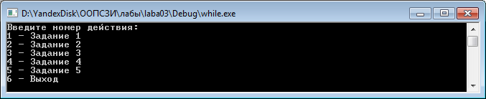

## Header.h

#pragma once

#define _CRT_SECURE_NO_WARNINGS

#include "stdio.h"

#include "locale.h"

#include "math.h"

double a(int i);

double task1(int n);

double task2(double eps);

void task3(int n, int k);

int task4(double eps);

int task5(double eps);